Министерство образования Республики Беларусь
Учреждение образования
«Белорусский государственный университет информатики
и радиоэлектроники»

Кафедра программного обеспечения информационных технологий

Специальность «Программная инженерия»

Учебная дисциплина «Метрология, стандартизация и сертификация в информационных технологиях»

ОТЧЕТ

по лабораторной работе №1
«Метрики размера программ»

Подготовили: Меньшиков М.А.
гр. 410902 Григорьев К.С.

Проверила: Болтак С. В.

Минск 2026
Задание для лабораторной работы №1:

Изучить метрики размера программ на примере метрики Холстеда.
Написать программу-парсер.
Парсер может быть реализован на любом языке программирования и должен иметь графический интерфейс. Для анализа взять код на заданном языке. На основе анализа программа должна рассчитать метрики Холстеда согласно примера 1 в материале выше: 6 базовых и 3 расширенных. Результат работы программы - таблица, как в примере, в которой должны отображаться 6 основных метрик Холстеда. Отдельно выводятся 3 расширенные метрики.
Язык программирования: KOTLIN.

Код анализируемой программы:

fun factorial(n: Int): Long {
var result = 1L
var i = 1
while (i <= n) {
result *= i
i++
}
return result
}

fun power(base: Int, exp: Int): Long {
var result = 1L
var i = 0
while (i < exp) {
result *= base
i++
}
return result
}

fun fibonacci(n: Int): Int {
if (n <= 0) {
return 0
}
if (n == 1) {
return 1
}
var prev = 0
var curr = 1
var i = 2
while (i <= n) {
val next = prev + curr
prev = curr
curr = next
i++
}
return curr
}

fun gcd(a: Int, b: Int): Int {
var x = a
var y = b
while (y != 0) {
val temp = y
y = x % y
x = temp
}
return x
}

fun lcm(a: Int, b: Int): Int {
if (a == 0 || b == 0) {
return 0
}
val product = a * b
val commonGcd = gcd(a, b)
val result = product / commonGcd
return result
}

fun sumRange(start: Int, end: Int): Int {
var sum = 0
for (i in start..end) {
sum += i
}
return sum
}

fun isEven(n: Int): Boolean {
val remainder = n % 2
val result = remainder == 0
return result
}

fun runCalculations(x: Int, y: Int): Long {
val limit = fibonacci(x)
var score = power(x, y)
val checkEven = isEven(limit)

if (checkEven) {
val stepSum = sumRange(1, limit)
val gcdVal = gcd(stepSum, y)
score += gcdVal
} else {
val fact = factorial(y)
val factInt = fact.toInt()
val lcmVal = lcm(x, factInt)
score += lcmVal
}

return score
}

fun main() {
val xVal = 5
val yVal = 3
val result = runCalculations(xVal, yVal)
println(result)
}

Таблица с результатами ручного подсчета:

j | Оператор | f1j | i | Операнд | f2i
1. | ( ) | 11 | 1. | 0 | 10
2. | { } | 19 | 2. | 1 | 5
3. | == | 4 | 3. | 2 | 2
4. | != | 1 | 4. | 3 | 1
5. | <= | 3 | 5. | 5 | 1
6. | += | 3 | 6. | factorial | 2
7. | *= | 2 | 7. | n | 8
8. | || | 1 | 8. | Int | 17
9. | + | 7 | 9. | Long | 3
10. | * | 1 | 10. | result | 12
11. | / | 1 | 11. | 1L | 2
12. | % | 2 | 12. | i | 12
13. | = | 32 | 13. | power | 2
14. | < | 1 | 14. | base | 2
15. | . | 3 | 15. | exp | 2
j | Оператор | f1j | i | Операнд | f2i
16. | , | 11 | 16. | fibonacci | 2
17. | : | 21 | 17. | prev | 3
18. | fun | 9 | 18. | curr | 5
19. | var | 11 | 19. | next | 2
20. | while | 4 | 20. | gcd | 3
21. | return | 11 | 21. | a | 6
22. | if | 4 | 22. | b | 6
23. | val | 17 | 23. | x | 8
24. | for | 1 | 24. | y | 9
25. | in | 1 | 25. | temp | 2
26. | else | 1 | 26. | lcm | 2
27. | println | 1 | 27. | product | 2
 |  |  | 28. | commonGcd | 2
 |  |  | 29. | sumRange | 2
 |  |  | 30. | start | 2
 |  |  | 31. | end | 2
 |  |  | 32. | sum | 3
 |  |  | 33. | isEven | 2
 |  |  | 34. | Boolean | 1
 |  |  | 35. | remainder | 2
 |  |  | 36. | runCalculations | 2
 |  |  | 37. | limit | 3
 |  |  | 38. | score | 4
 |  |  | 39. | checkEven | 2
 |  |  | 40. | stepSum | 2
 |  |  | 41. | gcdVal | 2
 |  |  | 42. | fact | 2
 |  |  | 43. | factInt | 2
 |  |  | 44. | toInt | 1
 |  |  | 45. | lcmVal | 2
 |  |  | 46. | main | 1
 |  |  | 47. | xVal | 2
 |  |  | 48. | yVal | 2
 | η1 =27  N1 = 183 |  |  | η2 =48  N2 =174

Словарь программы: $η=27+48=75$

Длина программы: $N=183+174=357$

Объем программы с этими значениями: $V=357⋅\log_{2}\left(75\right)≈2223.69$

Скриншоты с результатами работы программы-парсера изображены на рисунках 1-5:

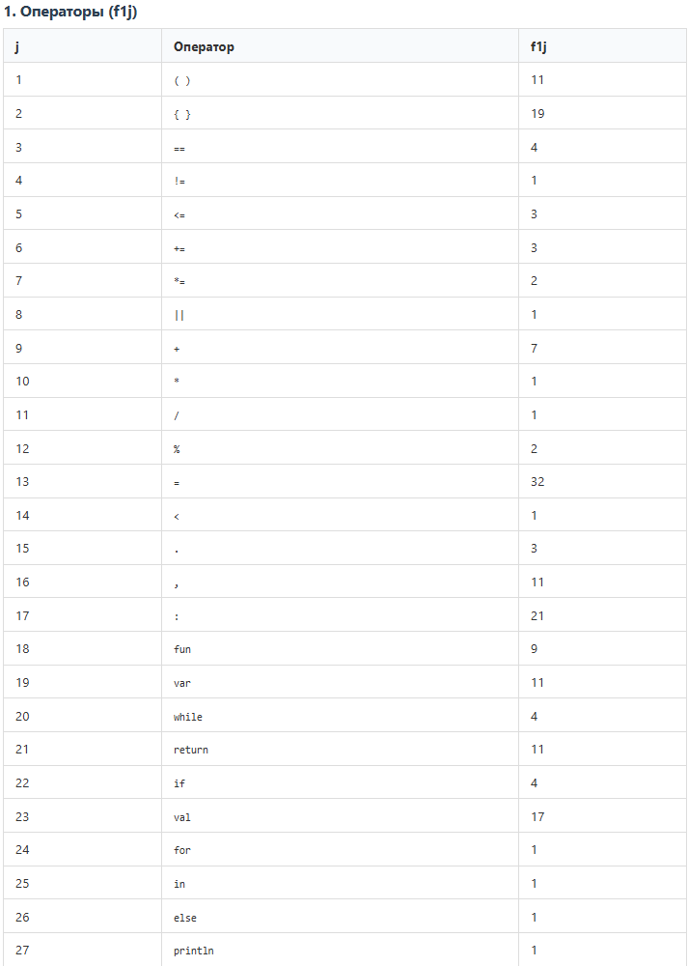

Рисунок 1 – Таблица частот операторов

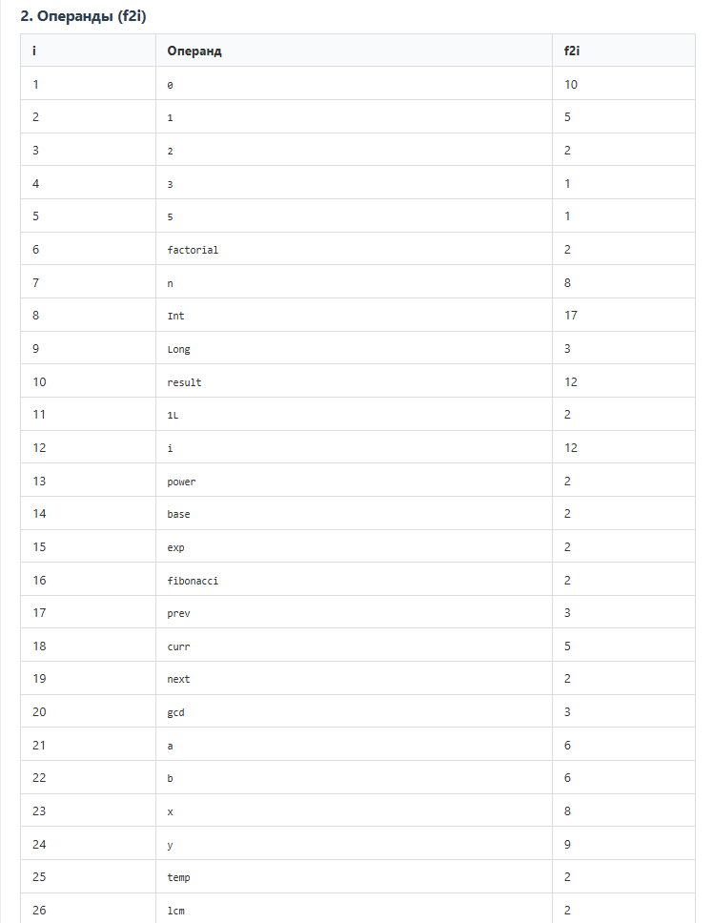

Рисунок 2 – Таблица частот операндов (первая часть)
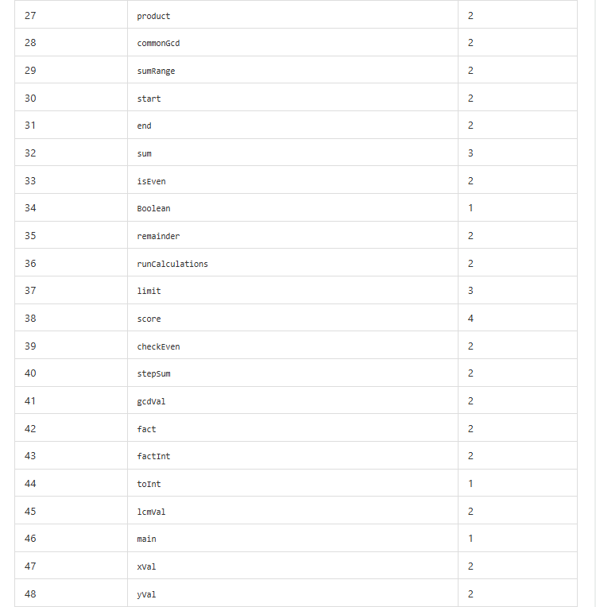

Рисунок 3 – Таблица частот операндов (вторая часть)

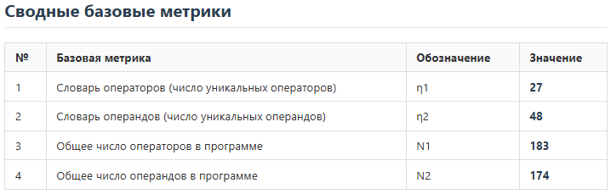

Рисунок 4 – Базовые метрики Холстеда
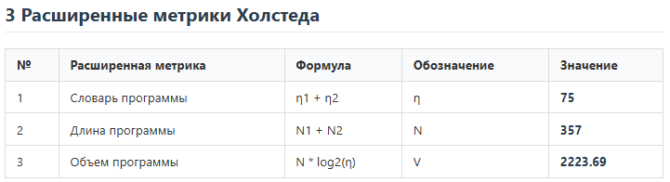

Рисунок 5 – Расширенные метрики Холстеда

На этих скриншотах изображены такие же результаты работы парсера, как и при ручном подсчете метрик.

Вывод: в ходе выполнения лабораторной работы был разработан парсер для анализа исходного кода на языке Kotlin, реализованный в виде веб-приложения на HTML. Парсер обеспечивает графический интерфейс для ввода кода и расчёт метрик Холстеда: шести базовых (η1, η2, N1, N2, f1j, f2i) и трёх производных (η, N, V). Корректность работы парсера подтверждена путём сравнения с результатами ручного подсчёта метрик для тестовой программы, содержащей все основные операторы языка. Программа адекватно реагирует на изменения в исходном коде, что было проверено при добавлении новых операторов и операндов. Итоговые результаты совпали с ручным расчётом, что подтверждает правильность реализации алгоритма и его пригодность для оценки размера программ.

